**De acuerdo a la distribucion que desea Don Jose resuelva y responda las siguientes preguntas.**

**1- ¿Cuántos cuadrados perfectos puede obtener del terreno comprado?**

Para optimizar el espacio tanto del terreno de los frutales como de la zona de canastillas se lograron en total 4 cuadrados perfectos.

**2- Realice un dibujo o plano del terreno con los cuadrados perfectos y las dimensiones de cada uno para que el area se aproveche al maximo.**

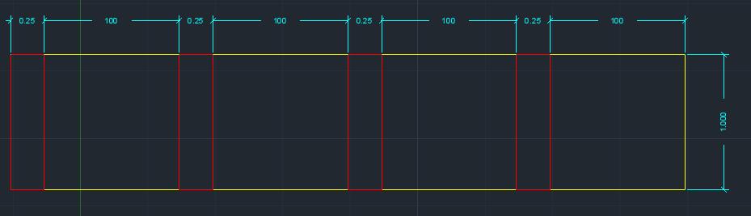

100

**3- Escoja un solo cuadrado perfecto y asignele expresiones algebraicas a cada lado del cuadrado y del rectangulo.**

Y X



100

X X

**4- Encuentre el perimetro de los cuadrados y rectangulos internos del cuadrado perfecto, en funcion de las expresiones algebraicas.**

Perimetro de Cuadrados: ( 4 ) ( X + X + X + X ) = 8x

Perimetro de Rectangulos: ( 4 ) ( Y + X + Y + X )= ( 4 )( 2x + 2y )

= 8x + 8y

**5- Seleccione el area de los cuadrados y rectangulos internos del cuadrado perfecto, en funcion de expresiones algebraicas.**

Area de Cuadrados: ( 4 )( X ) ( X ) = 4x2

Area de Rectangulos: ( 4 )( X ) ( Y ) = 4xy

**6- Busque el area y el perimetro del cuadrado perfecto; es decir el cuadrado grande.**

Area cuadrado perfecto: ( X ) ( X) = x2

X= 100 = (100) (100)

=10.000

Perimetro cuadrado perfecto: X + X + X + X = 4x

X = 100 = 4 (100)

= 400

**7- Determine el valor de las variables para que se cumplan las medidas del terreno adquirido por Don Jose.**

Perimetro de Cuadrados: ( 4 ) ( X + X + X + X ) = 8x

X= 100 = 8 ( 100 )

= 800

Perimetro de Rectangulos: ( 4 ) ( Y + X + Y + X )= ( 4 )( 2x + 2y )

Y = 0.25 = 8x + 8y

= 8 ( 100 ) + 8 ( 0.25 )

= 800 + 2

= 802

Area de Cuadrados: ( 4 )( X ) ( X ) = 4x2

= ( 4 ) (100 )2

= ( 4 ) ( 10.000 )

= 40.000

Area de Rectangulos: ( 4 )( X ) ( Y ) = 4xy

= ( 4 ) ( 100 ) ( 0.25 )

= 100